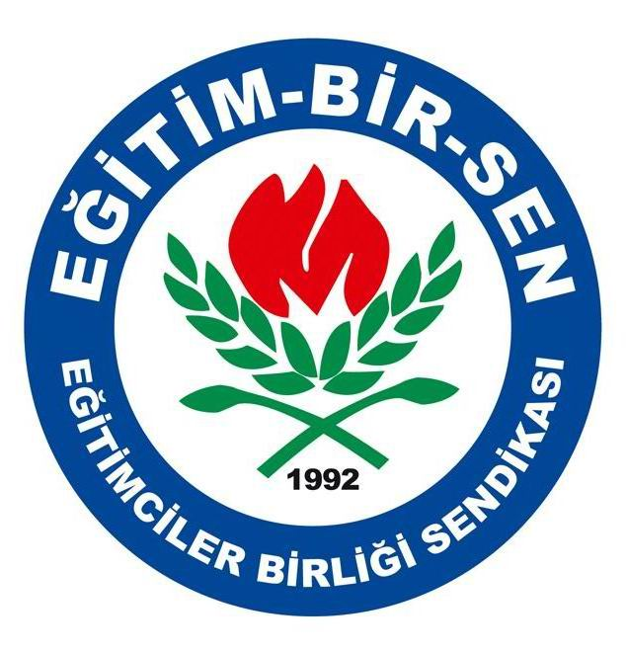
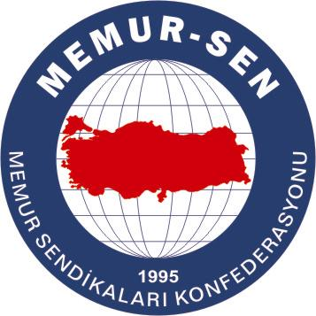
EĞİTİMCİLER BİRLİĞİ SENDİKASI

MEMUR-SEN KONFEDERASYONU
EĞİTİM-BİR-SEN GENEL MERKEZİ
BASIN AÇIKLAMASI

12/03/2008

Eğitim-Bir-Sen, Mehmet Akif Ersoy’un Mücadeleci Kimliğini Model ve İstiklâl Marşı’nın Mana Derinliğini Referans Almaktadır

12 Mart 2008, İstiklâl Marşımızın Türkiye Büyük Millet Meclisi tarafından millî marş olarak kabul edilişinin 87. yıldönümüdür.
1. Dönem Türkiye Büyük Millet Meclisi, İstiklal Marşı’nı aziz milletimizin ruh dünyasını en güzel biçimde yansıtan, varolma mücadelesindeki çelikleşmiş imanını bütünüyle ihtiva eden bir metin olarak 87 yıl önce millî marş kabul etmiştir. 22. Dönem Türkiye Büyük Millet Meclisi de başta sendikamız ve Türkiye Yazarlar Birliği olmak üzere çeşitli sivil toplum örgütlerinin taleplerini dikkate alarak 4.5.2007 tarih ve 5649 sayılı Kanun’la 12 Mart’ı Mehmet Akif Ersoy’u ve İstiklal Marşı’nı devletçe sahiplenme günü olarak kabul etmiştir.

İstiklal Marşı, şiiriyeti ve muhteviyatı bakımından şairiyle son derece özdeşleşmiş bir metindir. Mehmet Akif Ersoy, milletimiz gibi düşünen, milletimiz gibi yaşayan, milletimiz gibi hisseden bir şairdir. Yaşamıyla gençliğimize önerilebilecek en önemli model olan Mehmet Akif, İstiklal Marşı’nı kalemiyle değil; yüreğiyle yazmıştır. Sipariş olarak yazdırılması düşünülen İstiklal Marşı’nın yazılışının özü sözü bir olan Mehmet Akif Ersoy’a nasip olması manidardır. Mehmet Akif, marşın yazılmasından tahakkuk eden ücreti almayarak milletimizin mutabakatına mazhar olan İstiklal Marşı’nın gölgelenmesine de mani olmuştur.
“Doğduğumdan beridir âşığım istiklâle” diyen Mehmet Akif Ersoy, ‘İstiklal Marşı’ adını verdiği şiirini İstiklâl Harbini yapan kadın, çocuk, genç, yaşlı tüm milletimizden oluşan ‘Kahraman Ordumuza’ ithaf etmiştir. İstiklâl, tarih boyunca meftunu olduğumuz ve uğruna pek çok acılara katlandığımız, hiçbir zaman ödün vermediğimiz değerimizdir. İstiklâl, ‘Hakk’a tapan’ milletimizin hakkıdır.
İstiklâl Marşı’nın mana derinliğinde barınan duygular milletimizin öz benliğinden damıtılmıştır. İstiklal Marşı, bütünüyle milletimizin karakterini yansıtmaktadır. Bayrak, sancak, ezan, hak, şahadet, din gibi kelime ve kavramlar milletimizi var eden kodlardır. Milletimize istiklâl azmini veren gazilik ve şehitlik gibi manevi mertebelerdir. Manevi duygulardan arındırılmış bir mücadelenin sürdürülmesi imkânsızdır. İstiklâl mücadelesinde değerlerinin ayaklar altına alınmamasının mücadelesini veren milletimizin coşkunluğunu anlatan İstiklal Marşı, milletimiz var oldukça ortak hisleri veren ve milletimizi tanımlayan bir metin olarak var olacaktır.
Milletimizin İslâm Dini’nin bayraktarlığını yaptığı bin yıllık devrede kendisine yer bulamayan kimi kişi veya çevrelerin din karşıtı oluşlarının bir yansıması olarak referansını İslam Dini olarak gördükleri İstiklâl Marşı’na ve şairi Mehmet Akif Ersoy’a zaman zaman saldırdıkları görülmektedir. İstiklâl Harbi’nin motivasyon unsurlarından habersiz, ‘çelik zırhlı duvar’a karşı ortaya konulan ‘iman dolu göğs’ü kavrayamamış bu çevreler, düşman çizmelerinden arındırılmış vatanda milletimizin gözünün içine baka baka şehitlerimizin ruhunu inciten tavırlar ortaya koyabilmektedir. Unutulmamalıdır ki; vatan ‘toprağın kara bağrında sıra dağlar gibi duranların’ kanları pahasına kazanılmıştır, hissiz, ruhsuz ve köksüz bakışların süfli yaklaşımlarına terk edilecek kadar ucuz değildir.
Eğitim-Bir-Sen, Mehmet Akif Ersoy’un mücadeleci kimliğini model, İstiklâl Marşı’nın mana derinliğini referans olarak kabul eden bir sendikadır. Eğitim-Bir-Sen, sendikacılığı yavan kavgaların arenası değil; insanı insan oluşundan kaynaklanan bir önemseme ile kucaklama vasıtası ve değerlerimizi de toplumsal geleceğin teminatı olarak görmektedir. Eğitim-Bir-Sen’in 81 il ve 830 ilçe teşkilatı, 27 Aralık ve 12 Mart tarihlerinde zihinlerin Mehmet Akif Ersoy’a ve İstiklâl Marşı’na yoğunlaştırıldığı yüzlerce etkinlik gerçekleştirerek genç yaşlı tüm milletimizi Mehmet Akif’le ve İstiklâl Marşı’yla buluşturmaktadır.
Yaşamı ve mücadelesiyle örnek bir kişilik olan Mehmet Akif Ersoy’u, milli mücadele şehitlerimizi, vatanımıza ve milletimize hizmeti geçenleri rahmetle anıyor, İstiklâl Marşı Günü’nüzü kutluyoruz.

